- RAZRED – NASTAVA NA DALJINU

PONEDJELAK ,4.5.2020. – Zadatke pošalji u Yammer grupu 1. razred. Vrijeme za izvršenje zadataka je do PONEDJELAK, 4.5.2020. do 20:00 h. Sve uslikaj i pošalji u privatnu poštu (PRIVATE MESSAGE) Yammer grupe ili učiteljici na wiber osobno (ne u grupu).

- HRVATSKI JEZIK
U SUSRET MAJČINOM DANU – druge nedjelje u mjesecu svibnju obilježava se MAJČIN DAN- dan posvećen svim majkama
U susret tom danu danas ćemo provesti dan na tu temu iz HJ, LK i SR
M kao majka
Udžbenik: Čitam i pišem 1, Hrvatska čitančica, 61. stranica
Dragi učenici, danas je pred vama pjesma o majci.
Želim vam puno sreće u čitanju i rješavanju zadataka.
- Poslušaj pjesmu M kao majka. Pronađi je u digitalnom udžbeniku.
- Pročitaj pjesmu još jednom sam, naglas. Dok čitaš razmišljaj o onome što čitaš, o majci…
- Napiši naslov i ime pisca u bilježnicu.
- Na pitanja odgovori usmeno i razgovaraj s ukućanima.

- Nacrtaj svoju majku.

DOMAĆI RAD - NASTAVA NA DALJINU
4.5.2020.
M kao majka
Miroslav Kovačević
PJESMA
PJESMA JE POSVEĆENA MAJCI.
MOJA MAMA JE ……………………………………….(napiši kakva je sve tvoja mama)
Nacrtaj svoju majku.
Uslikaj i pošalji.

- MATEMATIKA
ZBRAJANJE BROJEVA (8+3 )
PONAVLJANJE I VJEŽBANJE

Otvori knjigu iz matematike na stranici 76.
Riješi 1. zadatak samostalno.
Za koliko smo ukupno povećali prirojnike? Za 2, jer se svaki od pribrojnika iz
prethodnoga zadatka uvijek povećavao za 1. Zato se i zbroj povećao za 2.
Zbroj se povećava za onoliko koliko se ukupno povećaju pribrojnici.
. U 2. zadatku riješi zadatak, pažljivo pročitaj rečenice i nadopuni ih.
RAZGIBAJ SE MALO!
POSKOČI NA PRSTIMA 5 PUTA.

Riješi 3. , 4. i 5. zadatak. Pažljivo ih pročitaj!
U bilježnicu prepiši rečenicu koja se nalazi ispod 5. zadatka.
Pokaži nekome od ukućana rješenja zadataka.
DOMAĆI RAD - NASTAVA NA DALJINU
4.5.2020.
ZBRAJANJE (8 + 3 )
PONAVLJANE
ZA KOLIKO UKUPNO POVEĆAMO PRIBROJNIKE , ZA TOLIKO ĆE SE UVEĆATI ZBROJ.
Uslikaj i pošalji 76. str. udžbenika
UPUTA ZA RODITELJE
1. Poštovani roditelji, molim vas, pogledajte je li dijete točno riješilo sve zadatke u radnom udžbeniku i pravilno prepisalo u bilježnicu. Važno je da dijete zaključi da se zbroj povećava onoliko koliko smo ukupno uvećali pribrojnik 2. U digitalnom udžbeniku (CTRL + klik) učenik može, ako želi, riješiti digitalne kvizove

3.PRIRODA i DRUŠTVO
Danas ćemo ponoviti cjelinu Oprezno u prometu.
Otvorite udžbenik na stranicama 114. i 115.
Riješite zadatke u udžbeniku na stranicama 114. i 115.

Ako trebate pomoć, zatražite je od starijih ukućana.
Pogledajte zanimljivi video kako biste ponovili sve što ste naučili. Kliknite na poveznicu
https://www.youtube.com/watch?v=mOoMHALAnUA
Velike pohvale za trud i rad! Bravo! Uspješno ste savladali cjelinu Oprezno u prometu.
Uputa za roditelje: Poštovani roditelji, molim vas, pročitajte uputu za učenike i pogledajte je li dijete sve riješilo. Ako mu je nešto zapelo, pomozite mu!

4.LIKOVNA KULTURA I SAT RAZREDNIKA

TVO J ZADATAK JE DANAS: NAJLJEPŠE CVIJEĆE ZA MAMU

MOTIV – Cvjetovi
LIKOVNO PODRUČJE – crtanje, slikanje
LIKOVNI MATERIJAL I TEHNIKA – crni flomaster, akvarel

Zadatak: Pročitaj još jednom pjesmu M KAO MAJKA
Poslušaj pjesmu Čestitka majčici (Moja glazba 1, str. 32.)
Razmisli i odgovori sam sebi - na koje sve načine možeš iskazati ljubav i zahvalnost prema majci.
Osim dobrih djela možemo obradovati majke i pjesmom kojom izražavamo ljubav, zagrljajem, čestitkom s lijepom porukom ili slikom koju smo sami naslikali.
ČESTITKA MAJČICI
Ispred naše kućice
cvijeće je u cvatu,
sunašce ga miluje
kupa ga u zlatu.

Nabrali smo kiticu najljepšega cvijeća
dat ćemo ga majčici nek je prati sreća!

Srca su nam prepuna
velikog veselja,
u svakome cvjetiću
ima mnogo želja.

TVO J ZADATAK JE DANAS: NAJLJEPŠE CVIJEĆE ZA MAMU

Upute za rad: Flomasterom nacrtaj nekoliko (tri) vrlo velikih cvjetova kao da ih gledaš odozgo. Potrudi se nacrtati različite cvjetove, različita oblika, veličine i rasporeda latica. U međuprostor na papiru nacrtaj malo manje cvjetove. Između njih nacrtaj listove koji proviruju ispod cvijeta, a neki su mali pa se vide u cijelosti. Koristi različite crte – dugačke, kratke, zakrivljene… Kad si zadovoljan/na crtežom, vodenim bojama kakvim želiš pažljivo oslikaj plohe. Pripazi na posvjetljivanje boje dodavanjem vode. Za dijelove koje želiš oslikati intenzivnijom bojom, uzmi manje vode. Pokušaj dodirivanjem dvije boje dobiti novu boju – primjerice, narančastu miješanjem crvene i žute i sl. Dijelove podloge koji su ostali neobojani, oslikaj bojom kojom želiš, ali da bude što različitija od boje cvijeća i listova.

Rad uslikaj i pošalji .

PONOVIMO – DANAS SI RADIO/RADILA
- SAT RAZREDNIKA
TEMA: MOJOJ MAMI

- DODATNA NASTAVA- MATEMATIKA

Zadatak rješavaju samo učenici koji idu na dodatnu nastavu.
Možeš raditi i u bilježnicu ako ne možeš preuzeti listić! SRETNO!

Pri izradi zadataka koristi zagradu- npr. ( 7+4 ) – 5 = 11 – 5 =6

Ako ti ne bude jasno zamoli roditelje neka ti pomognu.
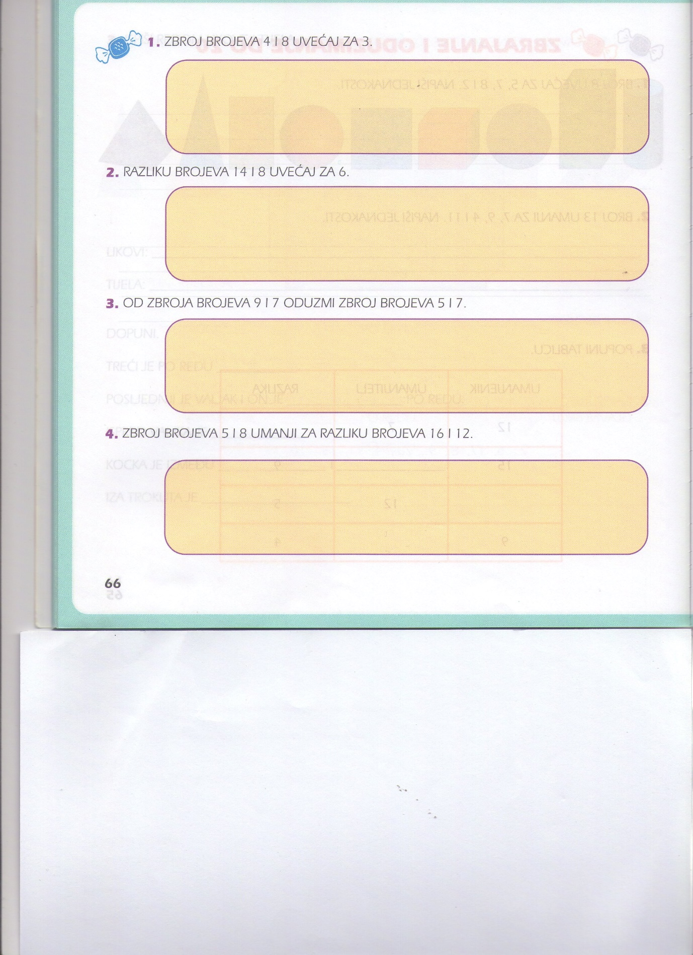

Uslikaj i pošalji.

